18.09.2017 г. Домашна работа №1

1 зад: Пресметнете: 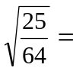 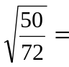 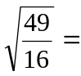 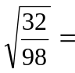

2 зад: Съкратете: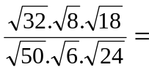 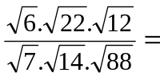

3 зад: Приведете в нормален вид: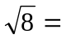 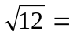 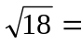 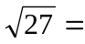

4 зад: Изнесете множител пред корена: 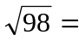 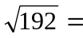

5 зад: Внесете множител под корена: 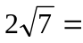 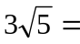

6 зад: Рационализирайте знаменателя: 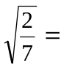 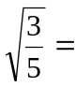

7 зад: Сравнете числата: 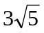 и 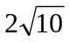; 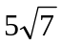 и 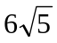.

8 зад: Пресметнете: 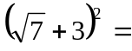 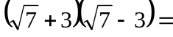

9 зад: Съкратете: 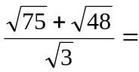 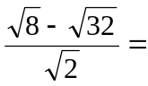

10 зад: Намерете допустимите стойности на x в корените:
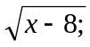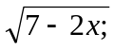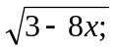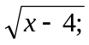

11 зад: 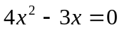 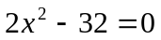 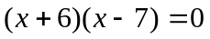

12 зад: 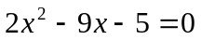 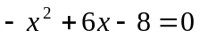 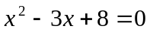

13 зад: Намерете m и решете уравнението: 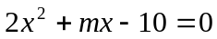, ако има корен -1.

14 зад: 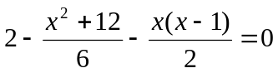

15 зад: 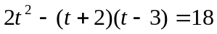

16 зад: 